专业培训记录
■QMS □50430 ■EMS ■OHSMS
受审核方名称 |  | 四川鸿源环境检测技术咨询有限公司 |  |  |  | 专业小类/  项目代码 | Q：34.02.00  E：34.02.00  O：34.02.00
教师姓名 |  | 杨珍全 |  | 专业 | Q：34.02.00  E：34.02.00  O：34.02.00 | 培训地点 | 会议室
受培训人员 | 姓名 | 陈伟 | 宋明珠 | 余家龙
 | 专业代码 | 无 | 无 | Q:34.02.00  E:34.02.00
生产工艺/  服务过程 |  | 检测服务流程：接受委托—前期技术准备---开展现场监测---现场采集抽样——进行实验分析--编制监测报告—报告审核——交付报告  评价验收流程：接受委托—现场调查---收集资料---编制评价报告——报告审核——交付报告
生产过程/服务过程  的风险及控制措施  特殊过程的控制 |  | 监测、编制报告
重要环境及控制措施 |  | 潜在火灾，固废排放，污水排放，化学药品泄漏挥发，管理方案和应急预案
不可接受风险的危险源及控制措施 |  | 潜在火灾，触电，交通意外伤害，化学品烧伤、中毒、烫伤，机械伤害，管理方案和应急预案
相关法律法规的要求及产品标准 |  | 环境空气.PM<下标 10>和PM<下标 2.5>的测定.重量法Hj 618-2011、天然气.含硫化合物的测定.第2部分:用亚甲蓝法测定硫化氢含量GB/T 11060.2-2008、二次供水设施卫生规范GB 17051-1997、工作场所空气有毒物质测定 第1部分：总则GBZ/T 300.1-2017、生活饮用水标准检验方法 消毒剂指标GB/T 5750.11-2006 、生活饮用水标准检验方法 金属指标GB/T 5750.6-2006、室内空气质量标准GB/T 18883-2002工作场所、工作场所空气有毒物质测定第23部分:锶及其化合物GBZ/T300.23-2017、工作场所空气有毒物质测定第24部分:钽及其化合物GBz/m30024-2017化锡、工作场所空气有毒物质测定第26部分:锡及其化合物GBz/T300.26-2017等标准.
检验和试验项目及要求(如有型式试验要求,要进行说明) |  | 记录和报告规范性、标准符合性
其它相关知识 |  | 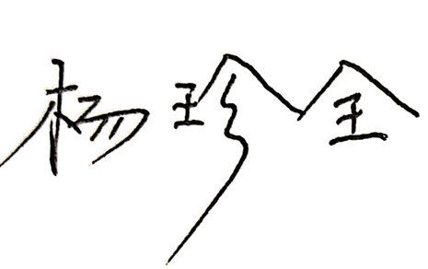  无
填表人(专业人员)： 日期：2021.3.5 审核组长： 日期：2021.3.5

注：如有其他培训内容或空格不够可另加附页

